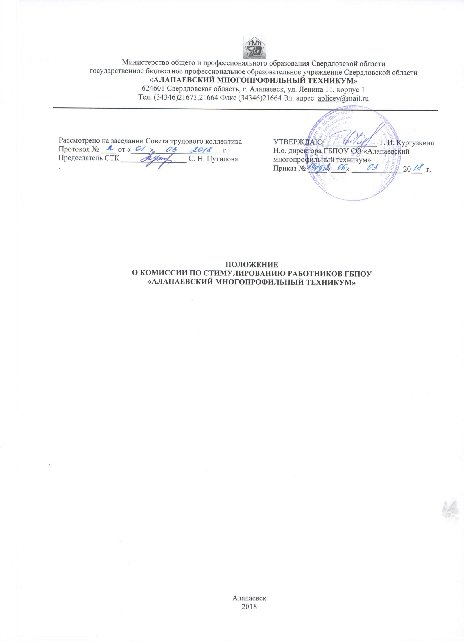
1. ОБЩИЕ ПОЛОЖЕНИЯ
1.1.Комиссия по стимулированию работников государственного бюджетного профессионального образовательного учреждения Свердловской области «Алапаевский многопрофильный техникум» (далее - комиссия по стимулированию) создается с целью обеспечения объективного и справедливого установления работникам стимулирующих выплат.
1.2.Стимулирующие выплаты устанавливаются работнику приказом директора техникума на основании решения комиссии по стимулированию.
2. КОМПЕТЕНЦИЯ КОМИССИИ ПО СТИМУЛИРОВАНИЮ
2.1.В компетенцию комиссии по стимулированию входит рассмотрение и утверждение стимулирующих выплат персонально каждому работнику техникума:
− стимулирующих выплат, устанавливаемых на определенный период времени (за интенсивность и высокие результаты работы, за качество (эффективность) выполняемых работ);
−премиальных выплат по итогам работы;
−единовременных премиальных выплат в соответствии с Положением об оплате труда.
3. ПРАВА КОМИССИИ ПО СТИМУЛИРОВАНИЮ
3.1. Комиссия по стимулированию вправе:
− принимать решения по каждому вопросу, входящему в ее компетенцию;
− запрашивать у работодателя (директора техникума) материалы, необходимые для принятия комиссией объективного решения.
4. ФОРМИРОВАНИЕ, СОСТАВ КОМИССИИ ПО СТИМУЛИРОВАНИЮ
4.1.Комиссия по стимулированию создается на основании Положения о ней из представителей работников и работодателя. Количественный состав комиссии по стимулированию – 5-7 человек.
4.2.Представители работодателя в комиссию по стимулированию назначаются директором техникума.
4.3.Представители работников в комиссию по стимулированию делегируются Собранием трудового коллектива.
4.4.Решение о создании комиссии по стимулированию, ее персональный состав оформляются приказом директора техникума.
4.5. Срок полномочий комиссии по стимулированию – 1 год.
4.6. В случае увольнения из техникума работника, являющегося членом комиссии по стимулированию, его замена другим работником осуществляется в том же порядке, который установлен для формирования комиссии по стимулированию.
4.7. Комиссия по стимулированию избирает из своего состава председателя, заместителя председателя и секретаря комиссии.
4.8. Директор техникума не может являться председателем комиссии по стимулированию.
5. ОСНОВАНИЯ ПРИНЯТИЯ РЕШЕНИЙ КОМИССИЕЙ ПО СТИМУЛИРОВАНИЮ
5.1. При принятии решений комиссия по стимулированию руководствуется нормами действующего законодательства, положением о комиссии по стимулированию, коллективным договором, локальными нормативными актами, регулирующими вопросы оплаты труда работников техникума.
5.2.Комиссия по стимулированию принимает решения в пределах компетенции, предоставленной ей положением о комиссии по стимулированию и локальными нормативными актами, регулирующими систему стимулирования труда работников.
5.3. Установление стимулирующих выплат осуществляется в пределах утвержденного фонда оплаты труда.
6. ПОРЯДОК РАБОТЫ КОМИССИИ ПО СТИМУЛИРОВАНИЮ
6.1. Комиссия по стимулированию организует свою работу в форме заседаний.
6.2. Заседание комиссии по стимулированию правомочно при участии в нем более половины ее членов.
6.3. Заседание комиссии по стимулированию ведет председатель, а в его отсутствие - заместитель председателя.
6.4. Секретарь комиссии по стимулированию ведет протокол заседания комиссии по стимулированию и наряду с председателем несет ответственность за достоверность и точность ведения протокола заседания комиссии.
6.5. Члены комиссии по стимулированию обязаны принимать активное участие в рассмотрении вопросов, входящих в компетенцию комиссии.
6.6. Решения комиссии по стимулированию принимаются простым большинством голосов членов комиссии, присутствующих на заседании. Форму голосования (открытое или закрытое) комиссия по стимулированию определяет самостоятельно.
6.7. Председатели методических объединений представляют в комиссию по стимулированию аналитическую информацию о показателях деятельности работников, являющихся основанием для установления работникам стимулирующих выплат, а также информацию о наличии средств фонда оплаты труда на стимулирование работников.
Директор техникума вправе внести в комиссию по стимулированию свои предложения по вопросам персонального распределения стимулирующих выплат.
6.8. Комиссия по стимулированию вправе затребовать от директора техникума дополнительные документы и информацию, необходимые для принятия объективного решения.
6.9. Вопросы об установлении стимулирующих выплат должны быть рассмотрены комиссией по стимулированию за 5 дней до истечения срока действия приказа по техникуму, ранее устанавливающего стимулирующие выплаты работникам на определенный период времени.
6.10. Решение комиссии по стимулированию оформляется протоколом, который подписывается председателем и секретарем комиссии. Решение комиссии по стимулированию доводится до сведенья каждого работника.
6.11. Директор техникума издает приказ об установлении работникам соответствующих стимулирующих выплат в размерах, определенных комиссией по стимулированию в протоколе, в соответствии с главой «Выплаты стимулирующего характера» Положения об оплате труда.
После согласования с Советом трудового коллектива приказ директора техникума является основанием для осуществления стимулирующих выплат.
6.12. Директор техникума создает необходимые условия для работы комиссии по стимулированию.
7. ЗАКЛЮЧИТЕЛЬНЫЕ ПОЛОЖЕНИЯ
7.1. Директор техникума не вправе принуждать членов комиссии к принятию определенных решений.
7.2.Члены комиссии по стимулированию не вправе разглашать служебную информацию и информацию о персональных данных работников, ставшую им известной в связи с работой в составе комиссии. За разглашение указанной информации члены комиссии по стимулированию несут дисциплинарную, административную, уголовную и иную ответственность в соответствии с законодательством Российской Федерации.

